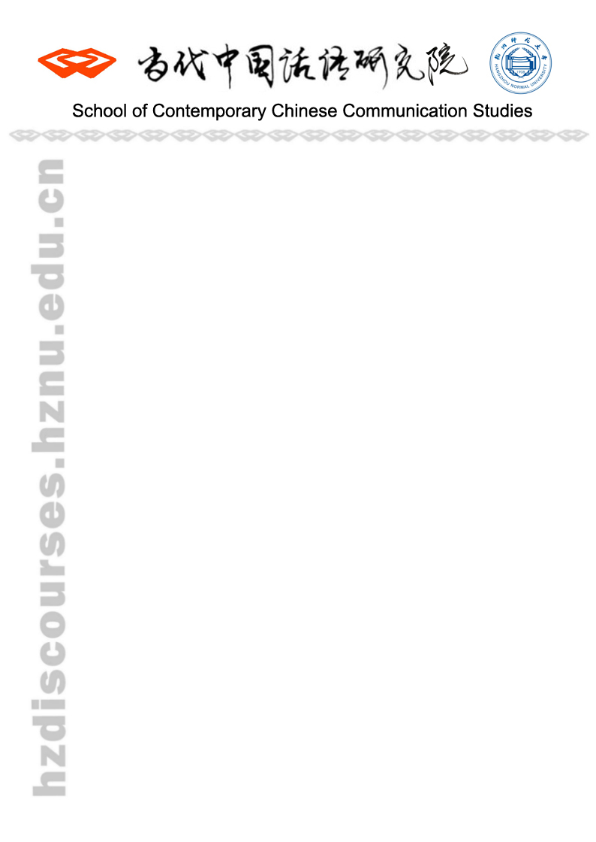
第三届“文化话语研究”高级研修班
通知03（2022.03）
世界正处于百年不遇之大变局，中国面临的挑战和机遇并存。新时代中国学界如何担起历史责任、发挥学术效能？为促进有志于学以致用、文化创新的青年学者开拓学术视野、提高科研能力，杭州师范大学·当代中国话语研究院逐年开设“文化话语研究”高级研修班。第一期和第二期已分别于2018年8月、2019年8月在杭州举办。第三期将于2022年7月21-27日在杭州举行。研修班重点介绍“文化话语研究”、“当代中国话语研究”两个相联的体系，并在此框架下指导学员就自选课题推进研究。

主讲教师：施旭 教授
特邀教师：外国学者（待定，线上）
招收对象：青年教师、博士生、博士后（拟招25人）；硕士生、企事业相关从业人员（拟招5人）。报名者需提交一篇相关论文写作计划（不少于500字，见下页报名表
课程安排：1）文化视角下的话语研究（22日）2）当代中国话语研究（23日）
3）实例分析演示 + 特邀讲座（24日）4）实例分析演示（25日）
5）学员报告（26日）
（上午授课，下午讨论；完成课程后颁发结业证书）
研修教材：施旭（2022）《文化话语研究：探索中国的理论、方法与问题》（第二版）北京：北京大学出版社。
施旭（2017）《什么是话语研究》上海：上海外语教育出版社
学习费用：免学费；交通费、食宿费自理。
报名方式：请提交下页报名表（word形式）至谢老师：discourses@zju.edu.cn
报名表提交截止：2022年7月1日；审核结果通知：2022年7月10日;
咨询电话：0571-28867576
时间地点：
讲习时间：2022年7月21日（报到）至27日（结业）
报到地点：杭州·华北饭店
相关信息：a) 网站：shixu.hznu.edu.cn；b) 微信公众号：文化话语研究；c) 当代中国话语研究院网站：hzdiscourses.hznu.edu.cn（可下载word版报名表）

施旭个人网站 微信公众号
第三届“文化话语研究”高级研修班报名表
讲习教材
施旭（2017）《什么是话语研究》上海：上海外语出版社。（讲习班提供）
施旭（2010）《文化话语研究》北京：北京大学出版社。
Shi-xu (2014). Chinese Discourse Studies. Basingstoke, England: Palgrave Macmillan.

报名方式
请提交下页回执（word形式）至19860922@zju.edu.cn
截止日期：2018年6月30日
接受通知：2018年7月10日

报名费用
教师及博士生1000元，全日制在读硕士生800元（包含校内餐费、资料费、考察交通费，不含往返及市内交通费、住宿费等，现场缴纳）。

联系咨询
谢秀婷：0571-28867576；19860922@zju.edu.cn

姓名 |  | 性别 |  | 学历 |  | 职称
出生  年月 |  | 民族 |  | 联系方式 | 手机：
 |  |  |  |  | Email:
单位
论  文  写  作  计  划 | 计划书不得少于500字。
学 术  背 景 | 简单介绍教育历程、研究兴趣、科研活动。
请在2022年7月1日前提交报名表（word形式）至谢老师：discourses@zju.edu.cn

